CHĂM SÓC VÀ DÂNG HƯƠNG TẠI NGHĨA TRANG LIỆT SỸ XÃ VẠN PHÚC
Ngày 26/4/2024, đại diện cấp ủy chi bộ, chi đoàn và liên đội trường THCS Vạn Phúc tổ chức hoạt động chăm sóc và dâng hương trước tượng đài liệt sĩ của xã. Đây là một hoạt động vô cùng ý nghĩa, một việc làm thiết thực thể hiện đạo lý “Uống nước nhớ nguồn”; “Đền ơn đáp nghĩa” đối với các anh hùng liệt sĩ trên địa bàn xã Vạn phúc, đã có công lao to lớn trong sự nghiệp đấu tranh vì nền độc lập, tự do của dân tộc.
Tri ân các anh hùng liệt sĩ là hoạt động lan tỏa ý nghĩa giáo dục, giúp cho lớp trẻ, đặc biệt là các em học sinh THCS Vạn Phúc, luôn biết ơn, trân quý về thời oanh liệt của đất nước, về đạo lý “Uống nước nhớ nguồn” của dân tộc Việt Nam.
Trước anh linh các anh hùng liệt sĩ, cán bộ giáo viên, học sinh trong nhà trường nguyện đoàn kết, ra sức phấn đấu, thi đua lập nhiều thành tích hơn nữa trong sự nghiệp trồng người để xứng đáng với sự hy sinh của những thế hệ đi trước; Tiếp bước cha ông, xây dựng đất nước ngày một giàu đẹp hơn!
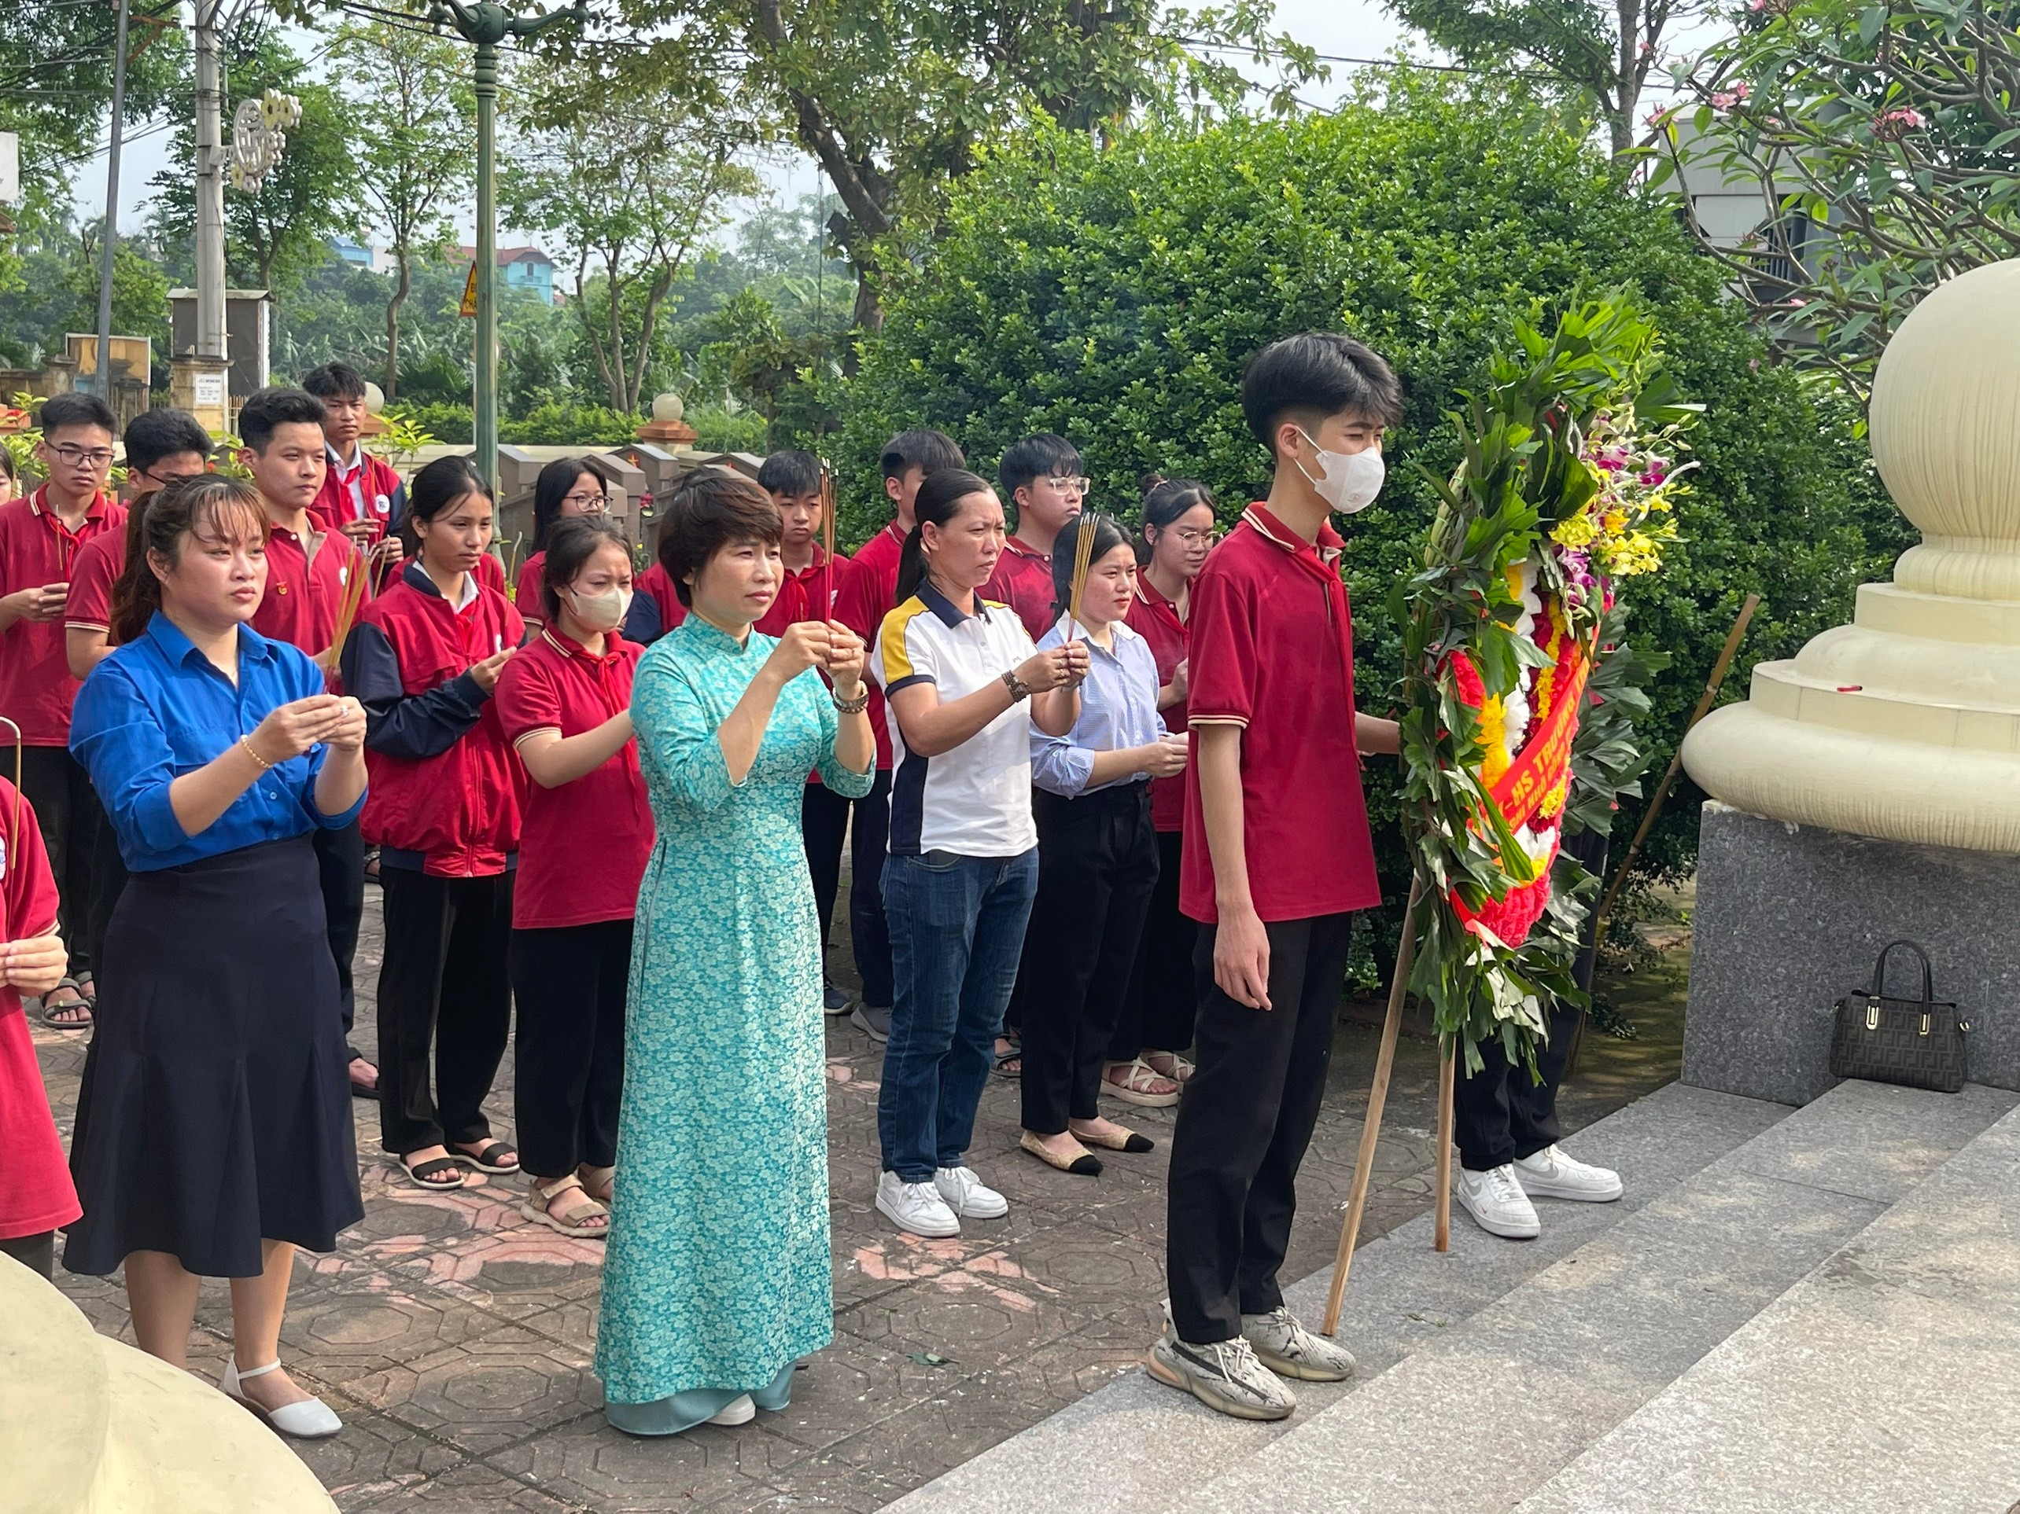 | 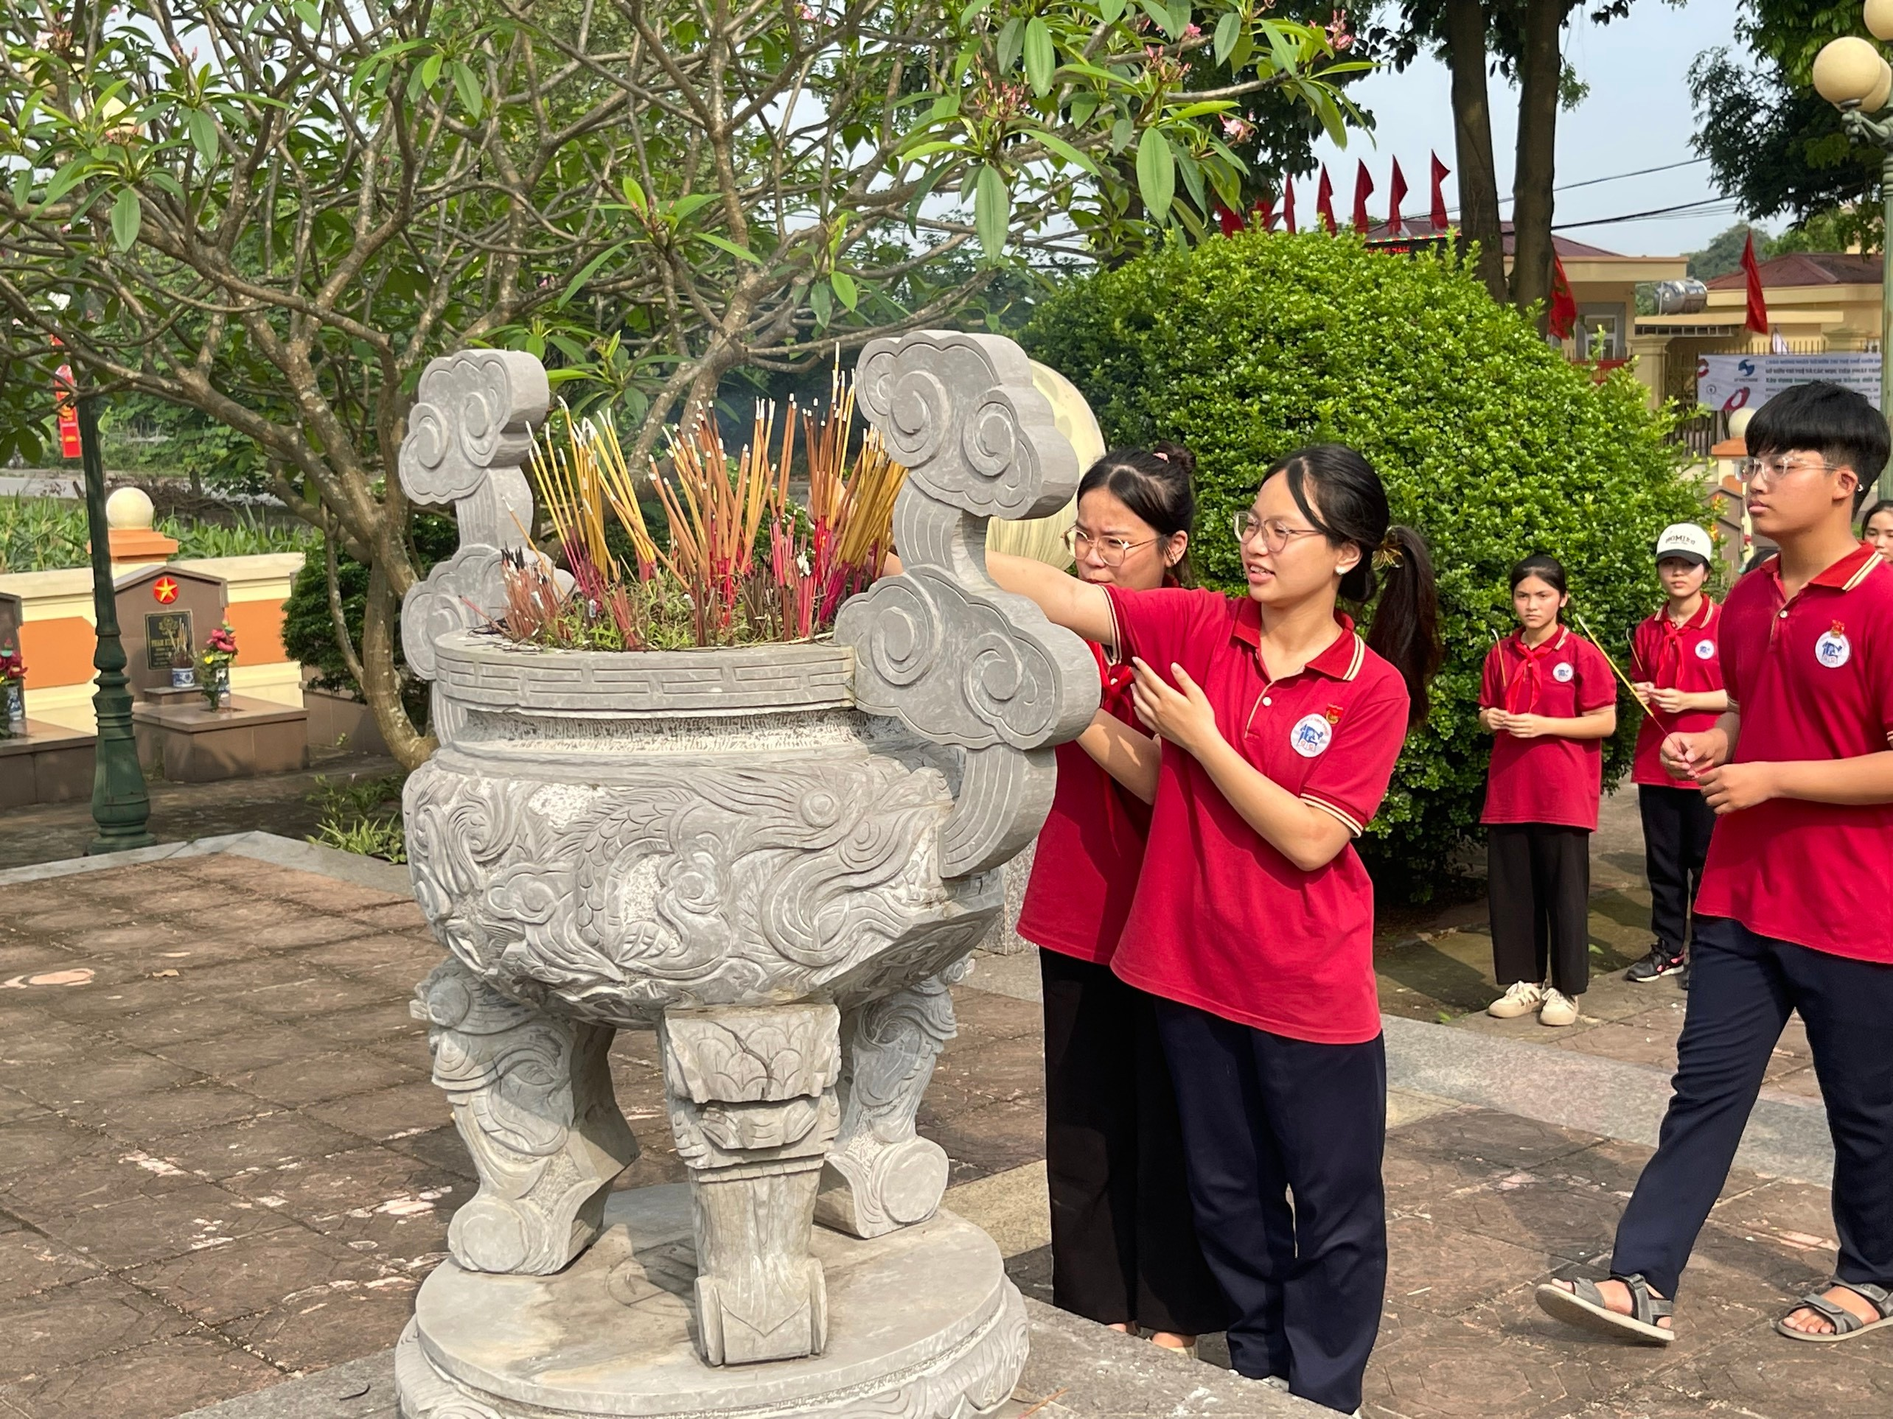
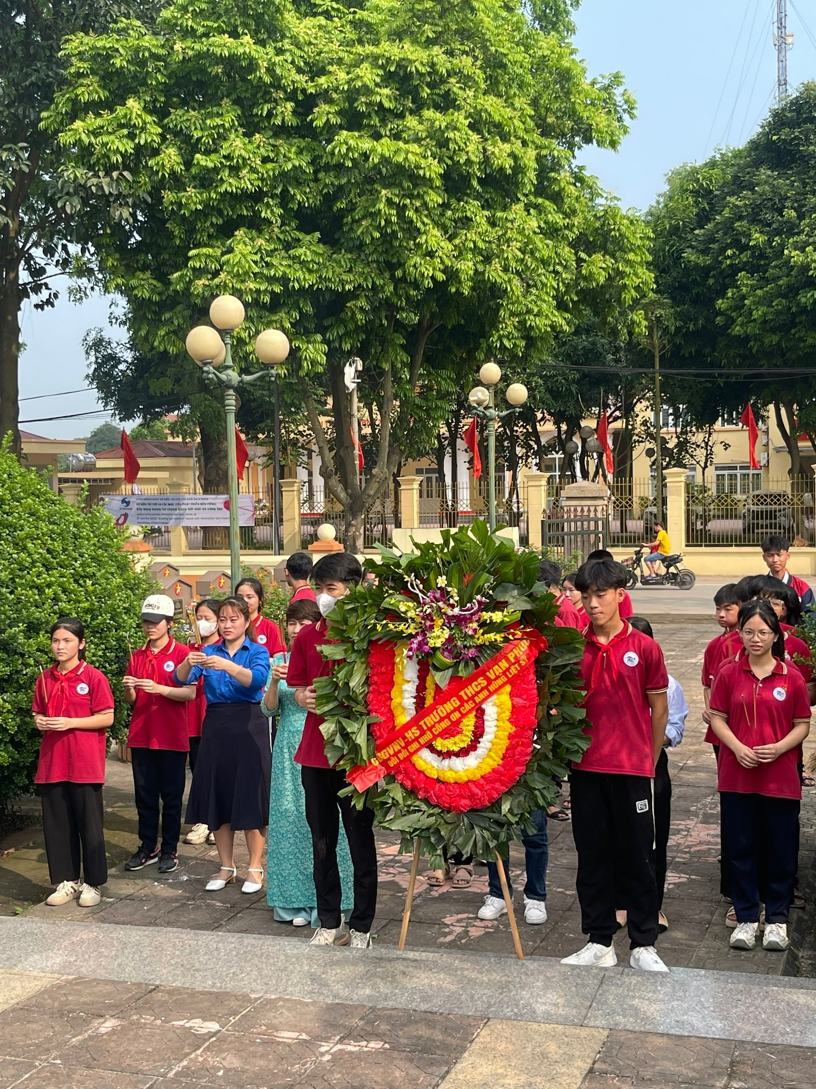 | 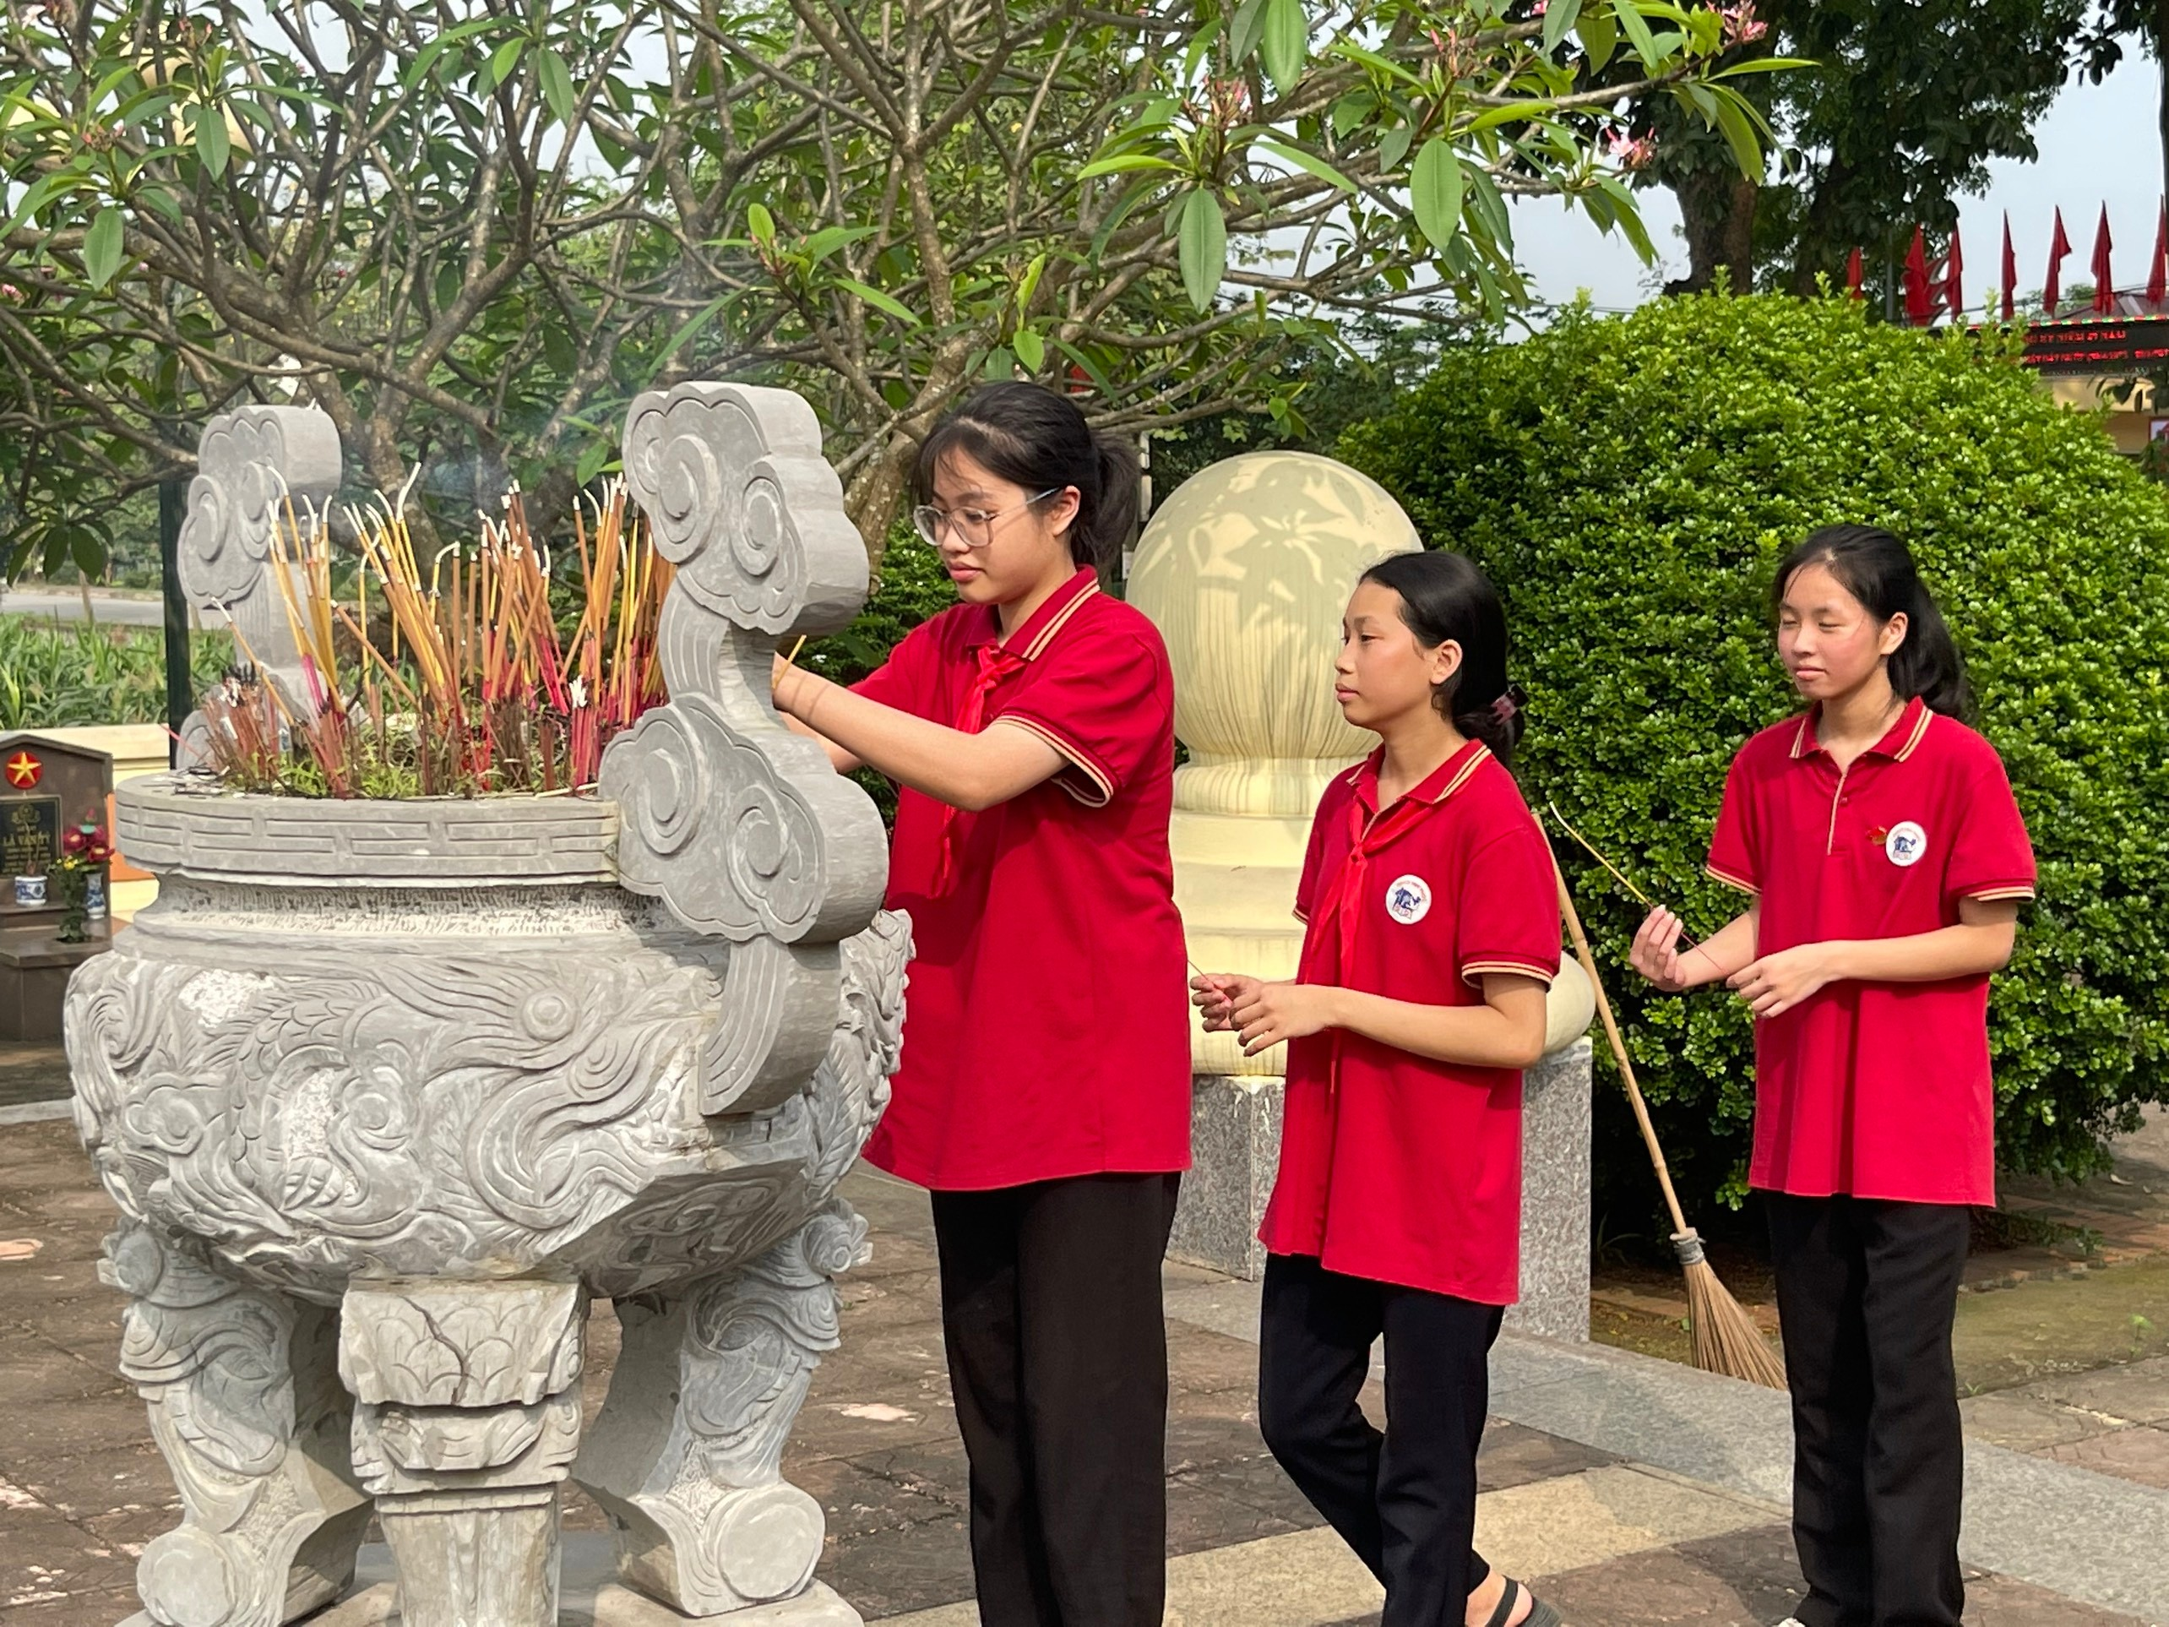
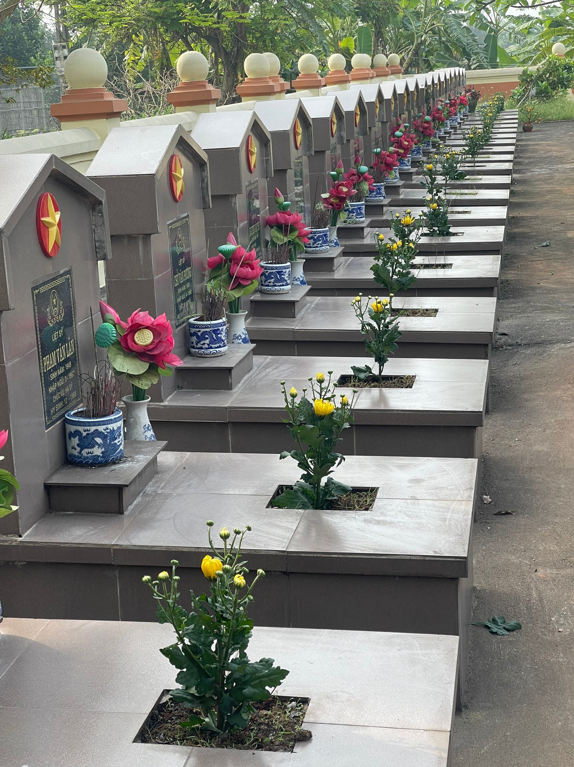 | 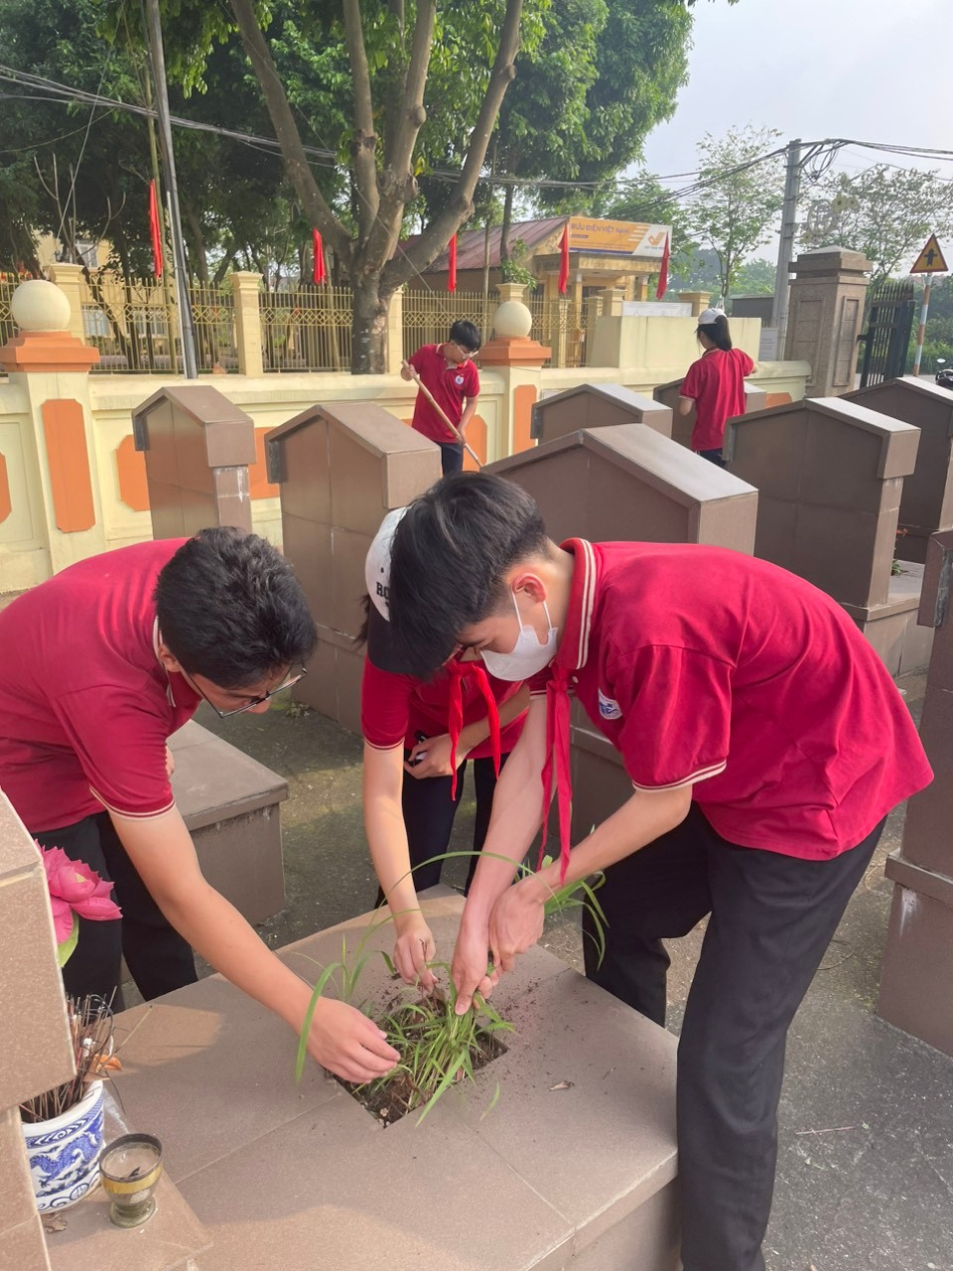
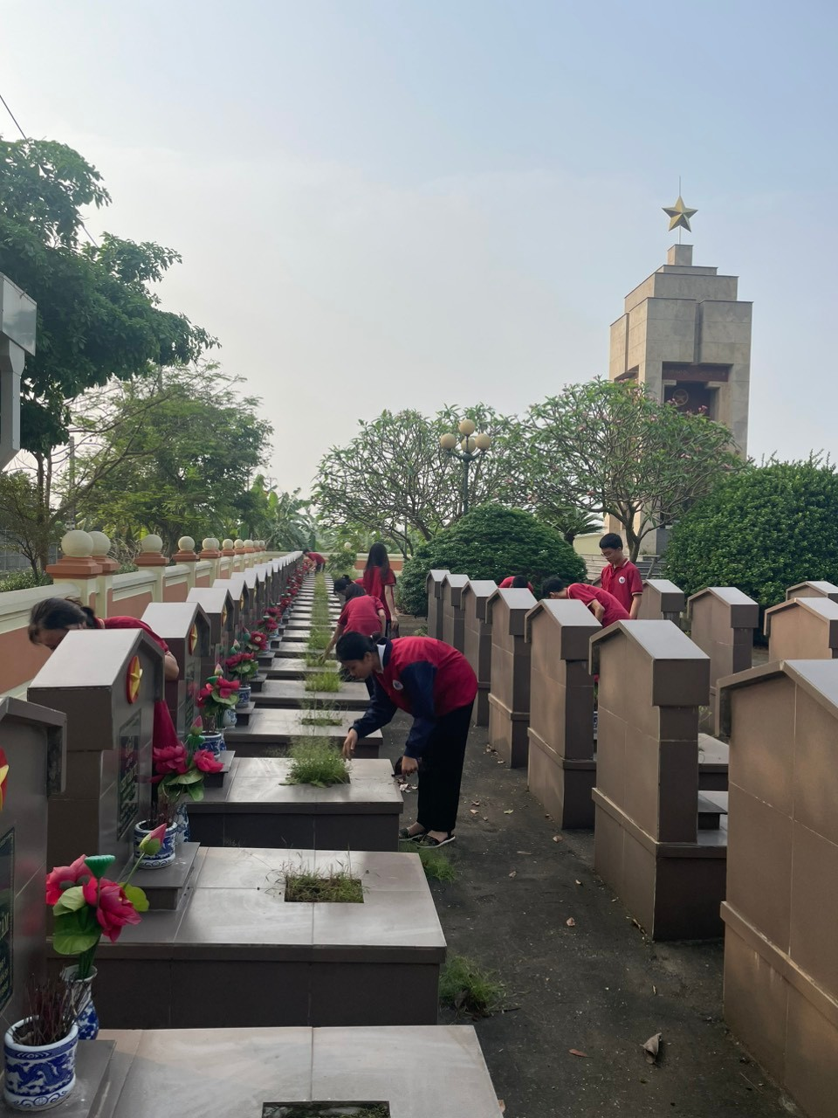 | 